|  |
| --- |
|  |
| МИНИСТЕРСТВО НАУКИ И ВЫСШЕГО ОБРАЗОВАНИЯ РОССИЙСКОЙ ФЕДЕРАЦИИ |
| Федеральное государственное бюджетное образовательное учреждение высшего образования  **«МИРЭА - Российский технологический университет»**  **РТУ МИРЭА** |
| Институт радиоэлектроники и информатики |
| Кафедра геоинформационных систем |

|  |  |
| --- | --- |
| **ОТЧЕТ**  **ПО ПРАКТИЧЕСКОЙ РАБОТЕ № 5**  *Построение комбинационных схем, реализующих МДНФ и МКНФ заданной логической функции от 4-х переменных в базисах И-НЕ, ИЛИ-НЕ* | |
| **по дисциплине** |  |
| **«**ИНФОРМАТИКА**»** |  |
| Выполнил студент группы ИКБО-74-23 | *Зернов Н.А.* |
| Принял ассисент кафедры ГИС | *Корчемная А.И.* |

|  |  |  |
| --- | --- | --- |
| Практическая | «10» ноября 2023 г. | *________________* |
| работа выполнена |  |  |
| «Зачтено» | «__» ноября 2023 г. | *________________* |

**СОДЕРЖАНИЕ**

1 ПОСТАНОВКА ЗАДАЧИ 3

2 ПРОЕКТИРОВАНИЕ И РЕАЛИЗАЦИЯ 4

2.1 Построение таблицы истинности 4

2.2 Формулы СДНФ и СКНФ 5

2.3 Реализация СДНФ и СКНФ в общем логическом базисе 6

3 ВЫВОД 8

4 ИНФОРМАЦИОННЫЕ ИСТОЧНИКИ 9

# ПОСТАНОВКА ЗАДАЧИ

Логическая функция от четырех переменных задана в 16-теричной векторной форме. Восстановить таблицу истинности. Записать формулы СДНФ и СКНФ. Построить комбинационные схемы СДНФ и СКНФ в лабораторном комплексе, используя общий логический базис. Протестировать работу схем и убедиться в их правильности. Подготовить отчет о проделанной работе и защитить ее.

# ПРОЕКТИРОВАНИЕ И РЕАЛИЗАЦИЯ

**2.1 Построение таблицы истинности**

В соответствии с персональным вариантом функция, заданная в 16-теричной векторной форме имеет следующий вид:

F(a,b,c,d)= 1BC716.

Преобразуем функцию в двоичную запись: 0001 1011 1100 01112. Данная двоичная запись является столбцом значений логической функции. Значения нужны для восстановления полной таблицы истинности (см. табл.1).

Таблица 1- Восстановленная таблица истинности функции F(a,b,c,d)

|  |  |  |  |  |
| --- | --- | --- | --- | --- |
| **a** | **b** | **c** | **d** | **F** |
| 0 | 0 | 0 | 0 | 0 |
| 0 | 0 | 0 | 1 | 0 |
| 0 | 0 | 1 | 0 | 0 |
| 0 | 0 | 1 | 1 | 1 |
| 0 | 1 | 0 | 0 | 1 |
| 0 | 1 | 0 | 1 | 0 |
| 0 | 1 | 1 | 0 | 1 |
| 0 | 1 | 1 | 1 | 1 |
| 1 | 0 | 0 | 0 | 1 |
| 1 | 0 | 0 | 1 | 1 |
| 1 | 0 | 1 | 0 | 0 |
| 1 | 0 | 1 | 1 | 0 |
| 1 | 1 | 0 | 0 | 0 |
| 1 | 1 | 0 | 1 | 1 |
| 1 | 1 | 1 | 0 | 1 |
| 1 | 1 | 1 | 1 | 1 |

**2.2 Формулы СДНФ и СКНФ**

Запишем формулу СДНФ(1), рассмотрев значения переменных, на которых функция равна единице.

$F_{СДНФ}=\overline{a}*\overline{b}*c*d+\overline{a}*b*\overline{c}*\overline{d}+\overline{a}*b*c*\overline{d}+\overline{a}*b*c*d+$ (1)

$$a*\overline{b}*\overline{c}*\overline{d}+a*\overline{b}*\overline{c}*d+a*b*\overline{c}*d+a*b*c*\overline{d}+a*b*c*d$$

Запишем формулу СКНФ(2), рассмотрев значения переменных, на которых функция равна нулю.

*F*СКНФ(2)

$\left(a+\overline{b}+c+\overline{d}\right)*\left(\overline{a}+b+\overline{c}+d\right)*\left(\overline{a}+b+\overline{c}+\overline{d}\right)*$

$$\left(\overline{a}+\overline{b}+c+d\right)$$

**2.3 Реализация СДНФ и СКНФ в общем логическом базисе**

Построим в лабораторном комплексе комбинационные схемы, реализующие СДНФ (рис. 1) и СКНФ (рис. 2) рассматриваемой функции в общем логическом базисе, протестируем их работу и убедимся в их правильности

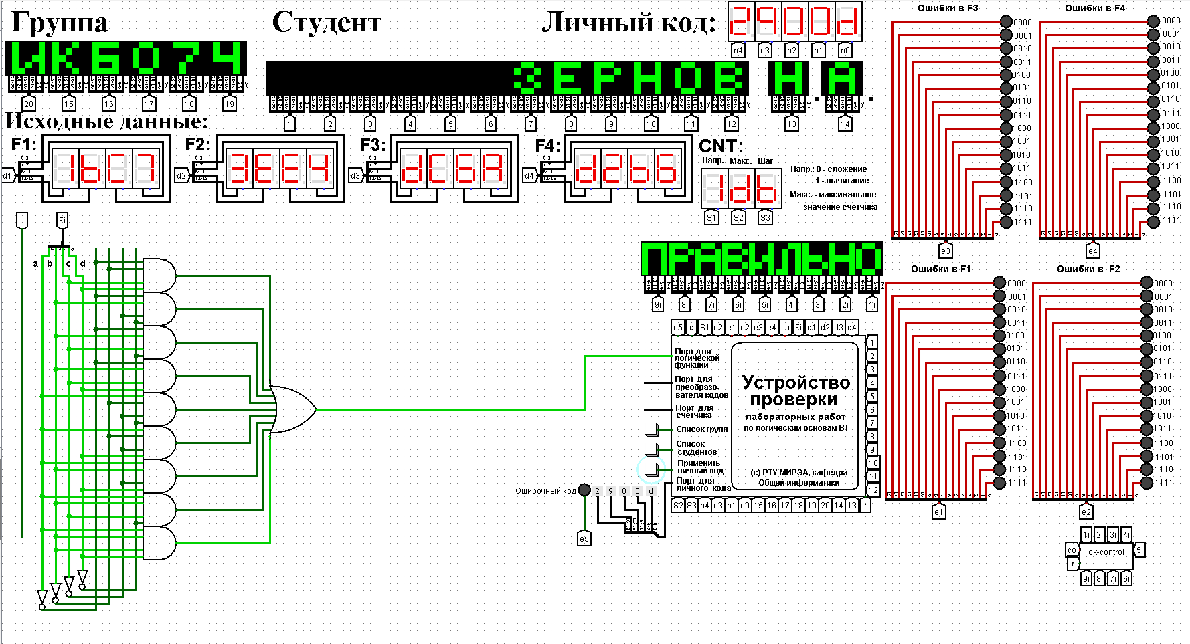Рисунок 1 – Схема СДНФ

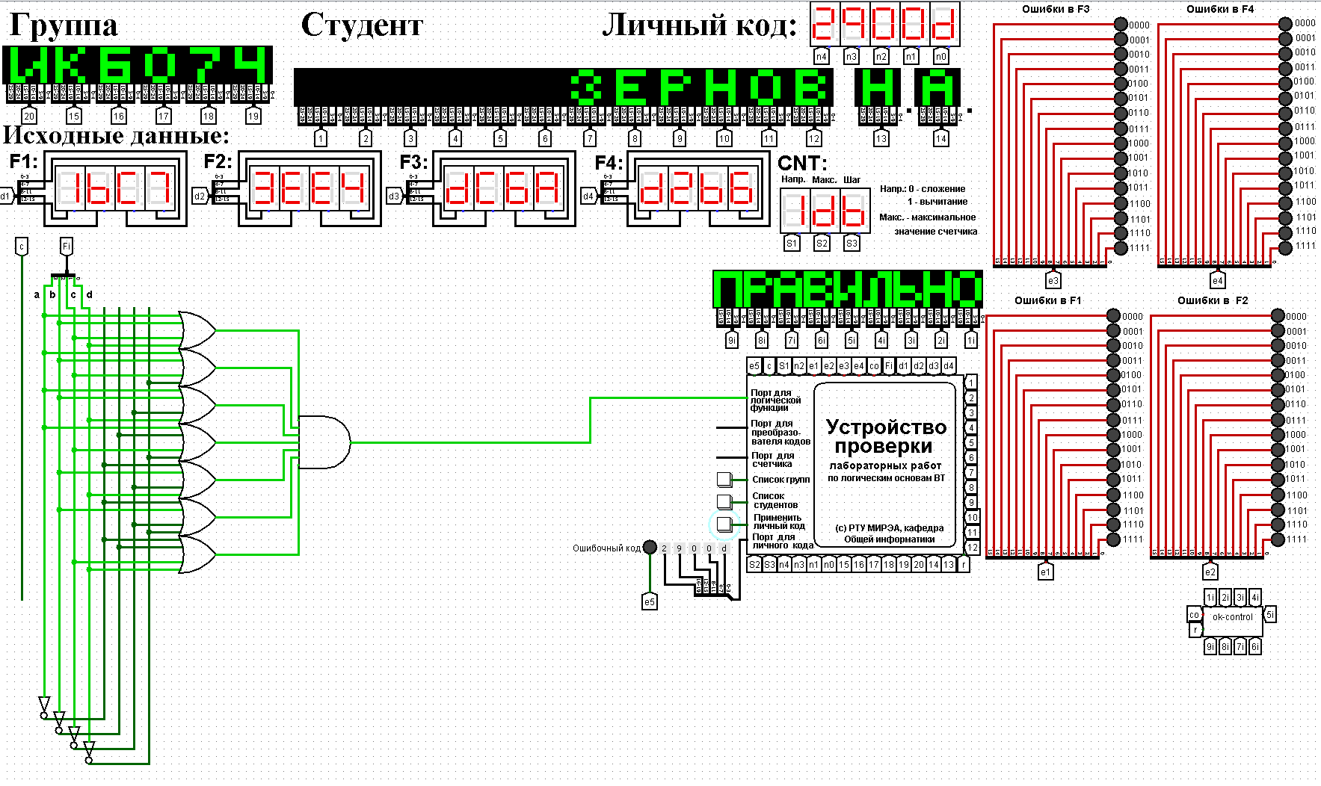

Рисунок 2 – Схема СКНФ

1. ВЫВОД

В ходе выполнения практической работы были выполнены следующие задачи:

- восстановлена таблица истинности;

- составлены формулы СДНФ и СКНФ;

- составлены схемы СДНФ и СКНФ;

- протестирована работа комплексов СДНФ и СКНФ с помощью лабораторного комплекса.

Таким образом, цель практической работы, в которую входило составить формулы и схемы СДНФ и СКНФ логической функции от четырех переменных в 16-теричной форме, и протестировать работу этих схем, является выполненной.

1. ИНФОРМАЦИОННЫЕ ИСТОЧНИКИ

1. Информатика: Методические указания по выполнению практических работ / С.С. Смирнов, Д.А. Карпов – М., РТУ МИРЭА – Российский технологический университет, 2020. – 102 с..

2. Лекции по информатике – Смирнов С.С. РТУ МИРЭА. 2023